УТВЕРЖДЕН

02068048.425400.004.И2.02.1-1.М-ЛУ

**Lab5**

**Руководство программиста**

**02068048.425400.004.И2.02.1-1.М**

**Листов 10**

2021

АННОТАЦИЯ

В данном программном документе приведен текст программы «lab5», предназначенной для преобразования формата данных. Исходным языком данной разработки является Java. Среда разработки IntelejIDEA.

Программа lab5 выполняет такие функции:

##### Преобразования формата данных с помощью файла rules

* Преобразования формата данных с помощью файла xml_to_xml.xsl

В данном программном документе, в разделе «Назначение и условия применения программы» указаны назначение и функции, выполняемые программой, условия, необходимые для выполнения программы (объем оперативной памяти, требования к составу и параметрам периферийных устройств, требования к программному обеспечению и т.п.).

В разделе «Характеристика программы» приведено описание основных характеристик и особенностей программы (режим работы, средства контроля правильности выполнения и т.п.).

В данном программном документе, в разделе «Входные и выходные данные» приведено описание организации используемой входной и выходной информации. В разделе «Сообщения» указаны тексты сообщений, выдаваемых программисту или оператору в ходе выполнения программы, описание их содержания и действий, которые необходимо предпринять по этим сообщениям.

Оформление программного документа «Руководство программиста» произведено по требованиям ЕСПД (ГОСТ 19.101-77 1), ГОСТ 19.103-77 2), ГОСТ 19.104-78* 3), ГОСТ 19.105-78* 4), ГОСТ 19.106-78* 5), ГОСТ 19.504-79* 6), ГОСТ 19.604-78* [1]

СОДЕРЖАНИЕ

1. Назначение и условия применения программы 4

2. Характеристики программы 6

3. Входные и выходные данные 7

1. Назначение и условия применения программы
   1. Назначение программы

Программа lab5 предназначена для преобразования формата данных. Исходные данные представлены на рисунке 1

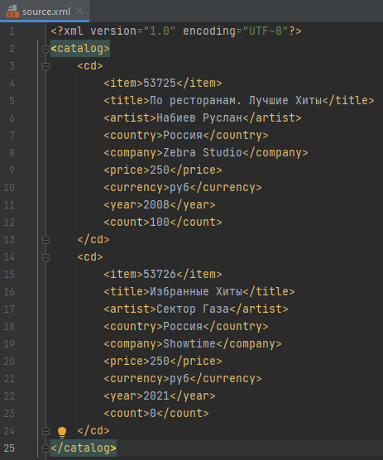

Рисунок 1 – Файл с данными в xml формате

* 1. Функции, выполняемые программой

О Основной функцией программы lab5 является преобразования исходных данных двумя способами. Первый способ преобразует данные исходя из файла с правилами преобразования rules. Второй способ требует использования файла преобразований в соответствии со спецификацией XSLT.

.

* 1. Условия, необходимые для выполнения программы
     1. Объем оперативной памяти

Для выполнения своих функций, программе «lab5» достаточно 1 Мб оперативной памяти. Но, исходя из того, что для функционирования операционной системы необходимо минимум 32 Мб оперативной памяти, то рекомендуется использовать программу «Mem.exe» на ПК, имеющем ОЗУ более 32 Мб.

* + 1. Требования к составу периферийных устройств

Особых требований к составу периферийных устройств, программа «lab5» не предъявляет.

* + 1. Требования к параметрам периферийных устройств

Никаких требований к параметрам периферийных устройств, программа «lab5» не предъявляет.

* + 1. Требования к программному обеспечению

Системные программные средства, используемые программой lab5, должны быть представлены локализованной версией операционной системы Windows 10.

* + 1. Требования к персоналу (программисту)

Программист должен иметь минимум среднее техническое образование и должен быть аттестован минимум на II квалификационную группу по электробезопасности (для работы с конторским оборудованием)

В перечень задач, выполняемых программистом, должны входить:

а) задача поддержания работоспособности технических средств;

б) задача поддержания работоспособности системных программных средств – операционной системы;

в) задача поддержания работоспособности программы lab4.

1. Характеристики программы
   1. Описание основных характеристик программы
      1. Режим работы программы

Режим работы программы lab5 круглосуточный непрерывный.

1. Входные и выходные данные

4.1. Организация используемой входной информации

Программа lab5 в ходе своей работы использует в качестве входных данных 3 файла Пример входных данных представлен на рисунки 2-4.

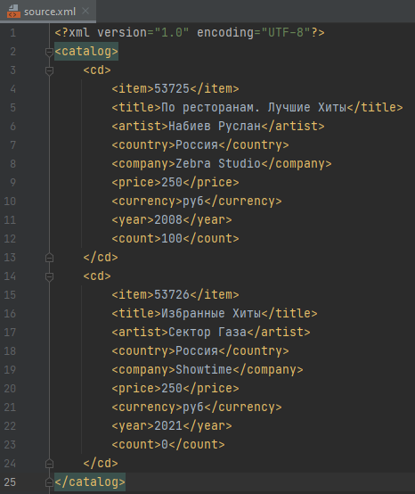

Рисунок 2 – Файл source.xml

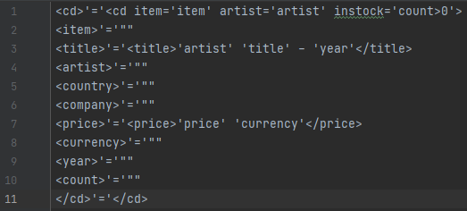

Рисунок 3 – Файл rules

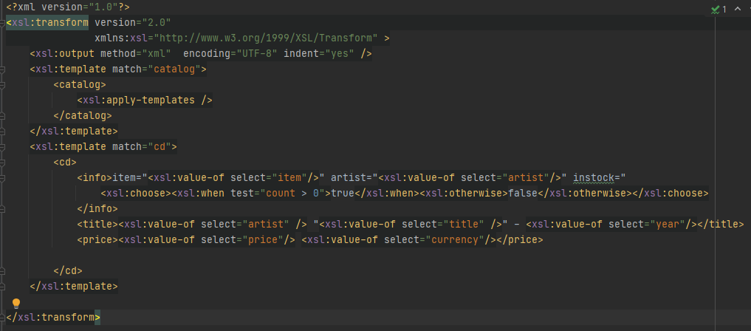

Рисунок 4– Файл xml_to_xml.xsl

4.2. Организация используемой выходной информации

Программа lab5 в ходе своей работы создаёт 2 файла, с преобразованными данными.

Пример вывода рисунки 5-6:

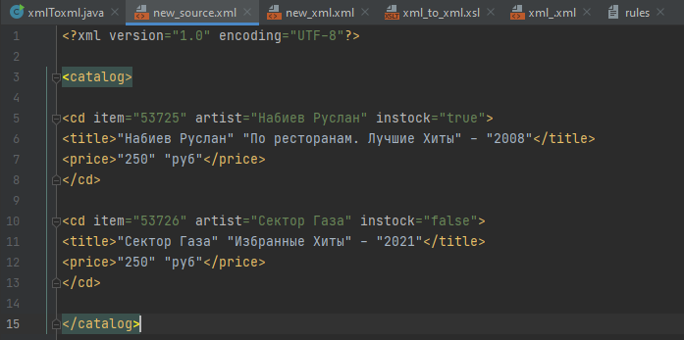

Рисунок 5 – Вывод программы lab5 (rules)

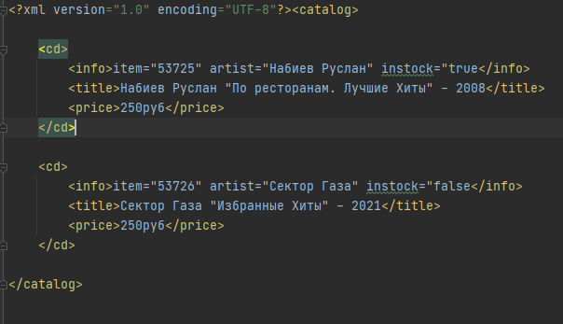

Рисунок 6 – Вывод программы lab5 (XSLT)

1. Сообщения об ошибках

В процессе работы могут возникнуть следующие ошибки: нет необходимых файлов

|  |  |  |  |  |  |  |  |  |  |
| --- | --- | --- | --- | --- | --- | --- | --- | --- | --- |
| Лист регистрации изменений | | | | | | | | | |
| Номера листов (страниц) | | | | | Всего листов (страниц) в докум. | № докумен-та | Входящий № сопроводит. докум. и дата | Подп. | Дата |
| Изм. | изменен-ных | заменен-ных | новых | аннули-рованных |
|  |  |  |  |  |  |  |  |  |  |
|  |  |  |  |  |  |  |  |  |  |
|  |  |  |  |  |  |  |  |  |  |
|  |  |  |  |  |  |  |  |  |  |
|  |  |  |  |  |  |  |  |  |  |
|  |  |  |  |  |  |  |  |  |  |
|  |  |  |  |  |  |  |  |  |  |
|  |  |  |  |  |  |  |  |  |  |
|  |  |  |  |  |  |  |  |  |  |
|  |  |  |  |  |  |  |  |  |  |
|  |  |  |  |  |  |  |  |  |  |
|  |  |  |  |  |  |  |  |  |  |
|  |  |  |  |  |  |  |  |  |  |
|  |  |  |  |  |  |  |  |  |  |
|  |  |  |  |  |  |  |  |  |  |
|  |  |  |  |  |  |  |  |  |  |
|  |  |  |  |  |  |  |  |  |  |
|  |  |  |  |  |  |  |  |  |  |
|  |  |  |  |  |  |  |  |  |  |
|  |  |  |  |  |  |  |  |  |  |
|  |  |  |  |  |  |  |  |  |  |
|  |  |  |  |  |  |  |  |  |  |
|  |  |  |  |  |  |  |  |  |  |
|  |  |  |  |  |  |  |  |  |  |
|  |  |  |  |  |  |  |  |  |  |
|  |  |  |  |  |  |  |  |  |  |
|  |  |  |  |  |  |  |  |  |  |
|  |  |  |  |  |  |  |  |  |  |
|  |  |  |  |  |  |  |  |  |  |
|  |  |  |  |  |  |  |  |  |  |
|  |  |  |  |  |  |  |  |  |  |
|  |  |  |  |  |  |  |  |  |  |

1. ГОСТ 19.101-77 ЕСПД. Виды программ и программных документов

   ГОСТ 19.103-77 ЕСПД. Обозначение программ и программных документов

   ГОСТ 19.104-78* ЕСПД. Основные надписи

   ГОСТ 19.105-78* ЕСПД. Общие требования к программным документам

   ГОСТ 19.106-78* ЕСПД. Общие требования к программным документам, выполненным печатным способом

   ГОСТ 19.401-78 ЕСПД. Текст программы. Требования к содержанию и оформлению

   ГОСТ 19.604-78* ЕСПД. Правила внесения изменений в программные документы, выполненные печатным способом